# 小米便签质量分析报告

Mi-code学习小组（组长：欧者 成员：孙赫、常继震、白翊辰）

MiCode 便签是小米便签的社区开源版，使用Java语言编写，基于Android操作系统进行开发运行和维护。由MIUI团队(www.miui.com) 发起并贡献第一批代码，遵循NOTICE文件所描述的开源协议。

#### 欧者（20181105509）的质量分析段

**（一）使用工具：SonarLint、编码规约扫描**

|  |  |  |
| --- | --- | --- |
| 文件夹 | 包 | 分析情况 |
| App -> manifests | AndroidManifest.xml | **SonarLint扫描结果：**  No issues found  **编码规约扫描扫描结果：**  No suspicious code found. 1 files processed in 'File '...\app\src\main\AndroidManifest.xml [work.app]'' |
| App -> net.micode.notes -> data | Contact | **SonarLint扫描结果：**  **共出现五个提示**  **前三段如下提示：**  "static" base class members should not be accessed via derived types  他们分别出现在此包的（33，24）（34，21）（52，38）这三个区间。提示告诫作者静态的基类成员不应该通过基类成员来访问。  **第四段提示如下：**  Utility classes should not have public constructors  应用程序类不应该有公共构造函数  **第五段提示如下：**  The diamond operator ("<>") should be used  提示作者应该用菱形运算符(“<>”)  **具体如下图：**    **编码规约扫描扫描结果如下：** |
|  | Notes | **SonarLintt扫描结果如下：**  **共出现六个提示：**  **提示一显示如下：**  String literals should not be duplicated  字符串字面值不应该在该接口中定义复制。  **提示二、三显示如下：**  Constants should not be defined in interfaces  不应该在接口中定义常量  **后三个提示如下：**  Utility classes should not have public constructors  实用程序类不应该有公共构造函数    **编码规约扫描扫描结果如下：**    提示我们Notes包中缺少注释信息，当我打开此包进行阅读时发现，没有适当的提示我并不能很快的阅读出代码段的意思，所以，我在理解这段代码上花费的时间就会比有注释信息时的多。 |
|  | NotesProvider | **SonarLintt扫描结果如下：**  **共出现六个提示：**  **提示一显示如下：**  String literals should not be duplicated  字符串字面值不应该在该接口中定义复制。  **提示二显示如下：**  Static non-final field names should comply with a naming convention  静态非最终字段名应该遵守命名约定  **提示三显示如下：**  Multiple variables should not be declared on the same line  不应该在同一行声明多个变量  **提示四显示如下：**  Parsing should be used to convert "Strings" to primitives  解析应该用于将字符串转换为原语  **提示五显示如下：**  String.valueOf() should not be appended to a String  String.valueOf()不应该被附加到String对象  **提示六显示如下：**  Track uses of "TODO" tags  跟踪”TODO”的实用情况 |
| App -> gtask ->data | MetaData | **SonarLintt扫描结果如下：**  **出现一个提示：**  Modifiers should be declared in the correct order  修饰符应该按照正确的顺序声明  **编码规约扫描扫描结果如下：**    提示方法名不符合规定的命名风格、缺少注释信息 |
|  | Node | **SonarLintt扫描结果如下：**  **出现一个提示：**  Constructors of an "abstract" class should not be declared "public"  构造函数”抽象”的属性不应该声明为”public”  **编码规约扫描扫描结果如下：**    提示抽象类【Node】命名应以Abstract或Basek开头  提示Node方法名不符合规定的命名风格 |
|  | SqlData | **SonarLintt扫描结果如下：**  **出现两个提示：**  **提示一显示如下：**  Cognitive Complexity of methods should not be too high  认知的复杂度方法不宜太高  **提示二显示如下：**  Mutable fields should not be "public static"  可变字段不因该是公有变量    **编码规约扫描扫描结果如下：**    显示缺少注释信息 |
|  | SqlNote | **SonarLintt扫描结果显示如下：**  **共出现六个提示信息：**  **前两个提示信息如下：**  Cognitive Complexity of methods should not be too high  方法的认知复杂性不应过高  **第三个提示信息如下：**  Mutable fields should not be "public static"  可变字段不应该是公共静态的  **后三个提示信息如下：**  The diamond operator ("<>") should be used  应该用(“<>”)算子    **编码规约扫描扫描结果如下：**    提示在适当的位置{}必不可少  提示单个方法的总行数不超过80行 |
|  | Task | **SonarLintt扫描结果如下：**  **共出现两个提示信息：**  **提示信息一显示如下：**  Cognitive Complexity of methods should not be too hig  方法的认知复杂度不应过高  **提示信息二显示如下：**  Null pointers should not be dereferenced  空指针不应该是这样反向引用    **编码规约扫描扫描结果如下：**    提示所有的覆写方法，必须加@Override注释  提示方法明不符合规格  提示缺少注释信息 |
|  | TaskList | **SonarLintt扫描结果如下：**  **共出现四个提示信息：**  **提示一显示如下：**  Null pointers should not be dereferenced  空指针不应该是这样反向引用  **提示二显示如下：**  All branches in a conditional structure should not have exactly the same implementation  条件结构的所有分支不应该有完全相同的实现。  提示三显示如下：  The diamond operator ("<>") should be used  (“<>”)在此处不应该被实用  **提示信息四显示如下：**  Declarations should use Java collection interfaces such as "List" rather than specific implementation classes such as "LinkedList"  声明应该实用”Java”集合接口，比如”List”，而不是特定的实现类，比如”链表”    **编码规约扫描结果如下：**    提示在适当的位置{}必不可少  提示方法明不符合规格  提示缺少注释信息 |
|  |  |  |

二**、孙赫（20181102070）的质量分析段**

java文件夹下

Exception：

|  |  |  |  |
| --- | --- | --- | --- |
| src/gtask | exception | ActionFailureException.java | 该类的主要目的是处理行为异常。 |
| src/gtask | exception | NetworkFailureException.java | 该类的主要目的是处理行为异常。 |

Remote：

|  |  |  |  |
| --- | --- | --- | --- |
| src/gtask | remote | GTaskASyncTask.java | 异步任务，任务同步和取消，显示同步任务的进程、通知和结果。 |
| src/gtask | remote | GTaskClient.java | 实现GTask的登录以及创建GTask任务和任务列表，从网络上获取任务内容。 |
| src/gtask | remote | GTaskManger.java | 管理者类：提供同步本地和远端的任务，初始化任务列表。同步id等。 |
| src/gtask | remote | GTaskSyncService.java | 由Service组件扩展而来，作用是提供GTask的同步服务。 |

Model：

Note:

创建note签数据表，创建详细数据表，创建note表的sql语句，创建data表的sql语句，创建数据表索引字段，当把某个便签的parent\_id设置为某个folder时，对folder中的count进行重新计数，+1，当把某个便签从folder中移除时，对folder中的count进行重新计数，-1， 当在folder中添加便签时，count重新计数，+1，当从folder中删除某个便签时，count重新计数，-1，当添加数据到 data表时，mime\_type为note时，把data表中的content也复制到 note表的snippet字段

当更新data表数据时，mime\_type为note时，把data表中的content也复制到 note表的snippet字段

**三、常继震20181100294 白翊20181100306**

**ui包质量分析**

（1）使用UpperCamelCase风格来命名类名，类名单词首字母大写，采用名词+动词短语形式，单词首字母用大写字母使之更加清晰易懂，增加可读性，声明的成员类名用m字母开头，简洁明了。如下图所示：

**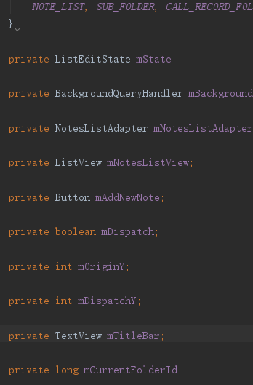**

图14 类及类成员对象命名示例

（2）在对常量命名时，要全部大写，单词之间用下划线隔开

**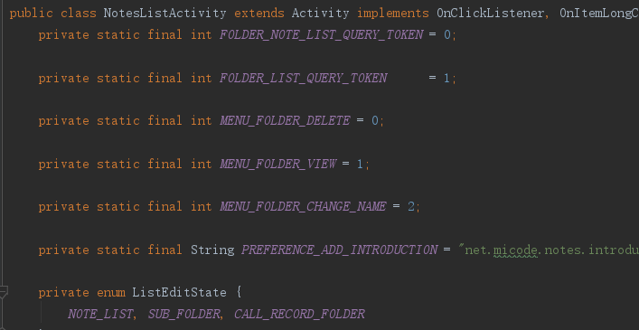**图15 常量命名示例

（3）在子父类的成员变量之间、不同代码块的局部变量之间不要采用完全相同的命名，这样会大大降低代码的可读性，让人难以理解。

（4）缩进应该是每行2个空格。 不要在源文件中保存Tab字符， 在使用不同的源代码管理工具时Tab字符将因为用户设置的不同而扩展为不同的宽度。

## 

该代码做好出入口管理，减少或者避免使用goto语句，加强了对异常的处理，方法、函数、类、过程等尽量呈现模块化，模块内要高内聚，模块间要低耦合。在设计是要认真考虑每个模块之间的相互关系，然后可以尽量按照设计模块时的顺序放置代码，从而保证代码风格上的逻辑一致，提高代码的整体设计质量

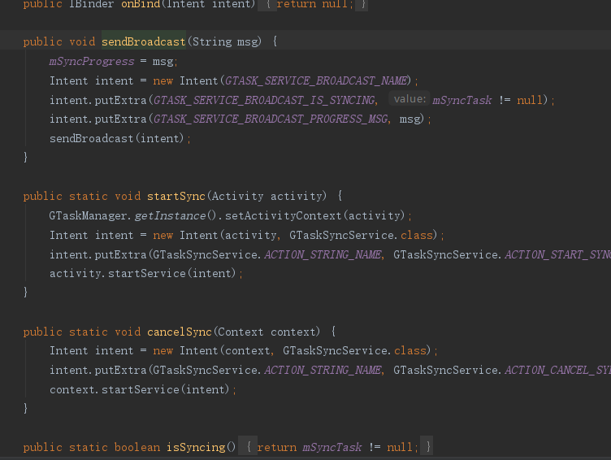

上面示例代码每个模块的功能区分明显，startSync()、cancelSync()、isSyncing()、getProgressString()这些方法，简洁明了的实现了同步过程中的一系列功能，当开发人员在修改同步事项处理代码的时候，可以很快的找到相关的代码模块，完成代码阅读和修改。

在程序编写中要尽量对可能出现的异常进行处理，对于容易遗漏、疏忽的异常处理，要灵活运用sonarqube等工具。下图是Notes-master项目建立的gtask.exception包，来对异常进行集中处理：

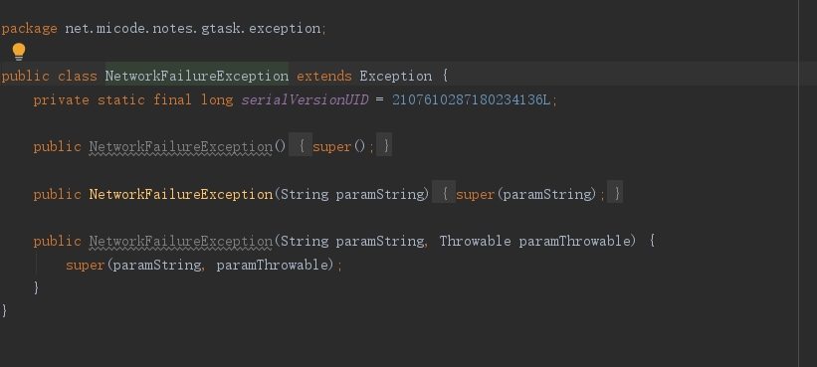

Notes-master项目代码最大的不足就在于注释问题，导致在阅读代码时常常不知所云、难于理解，比如：

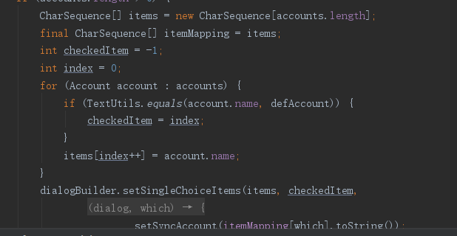

在上面这段代码中，函数中参数“-1”、“1”这些参数各代表什么含义，每个if语句的作用是什么，都没有交代，这就加大了理解的难度，容易产生二义性，不利于维护。

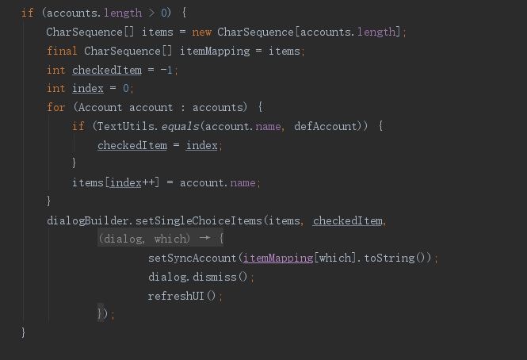

软件在实际使用中，如果长按项目准备勾选后，没有执行“删除”或“移动”操作，而是直接点击返回操作时，会导致出现下图的情，只是菜单返回，但是项目条上的勾选框依然存在：

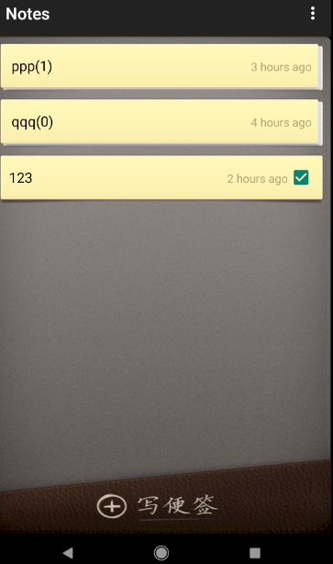

通过尝试，可以销毁长按模式的时候重启一下活动界面：

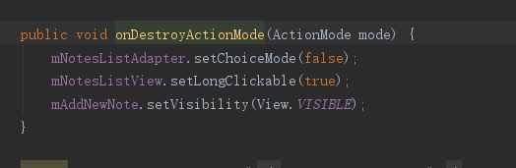

可以去除返回时的勾选框。

自动分析质量报告

通过运行SonarQube软件，生成的代码质量报告对小米的便签的6个程序包做出了如下的评估：

|  |  |  |
| --- | --- | --- |
| 文件夹 | 包 | 分析情况 |
|  | AlarmReceiver | 编码违规情况检查 |
|  | AlarmInitReceiver | 微信图片_202110141819021  **一个提示：**  缺少包含@author的注释信息 |
|  | DateTimePicker | 微信图片_202110141819022  **三个提示**：  首先未加注释  然后还有不能使用过时的类或方法  最后需要添加创建者信息 |
|  | DateTimePickerDialog | 微信图片_202110141819023  **一个提示：**  需要添加创建者信息 |
|  | DropdownMenu | 微信图片_202110141819024  **三个提示：**  其中的抽象方法需要注释  有的类要添加创建者信息  不要再条件中使用复杂的表达式 |
|  | FoldersListAdapter | 微信图片_202110141819025  **第一个提示**  必须添加注释  **第二个提示**  不能使用过时的类或方法，各种名需要遵从驼峰形式  添加创建者信息 |
|  | NoteEditActivity | 微信图片_202110141819026  **第一个提示**  添加注释  **第二个提示**  添加创建者信息 |
|  | NoteEditText | 微信图片_202110141819027  **第一个提示**  不能使用过时的类或者方法  **第二个提示**  所有类都要添加创建者信息 |
|  | NoteltemData | 微信图片_202110141819028 |
|  | NotesListActivity | 微信图片_202110141819029 |
|  | NotesListAdapter | 微信图片_2021101418190210 |
|  | NotesListltem | 微信图片_2021101418190211 |
|  |  | 微信图片_2021101418190212 |
|  |  | 微信图片_2021101418190213 |
|  | NotesPreferenceActivity | 微信图片_2021101418190214 |